一、教材分析
第四单元的主题是“中国民间艺术”，本版块的话题围绕“学习中国民间艺术”展开，包含传统工艺的图片、文字介绍、信息表格、音频、三位学生围绕中国民间艺术展开的对话以及开放性提问。
引发学生对中国民间艺术的关注与理解，引导学生进一步鉴赏中国传统艺术形式，分析文化价值，积极思考如何传承弘扬优秀传统艺术文化，增强身份认同与文化自信，也为后续深入学习徽州墨以及写作活动打牢基础。
本版块通过图文、视频和音频将学生带入参观“民间艺术博物馆”的情境，并在该语境中输入描述惠山泥塑传统艺术形式和风筝工艺的词汇和语言表达，着重培养学生看、听、说的语言技能。

二、学习价值
新课标（2022）在文化意识目标中指出，学生应该加强对中华文化的理解和认同，树立国际视野，坚定文化自信。将中华优秀传统文化有机融入初中阶段英语教学能够帮助青少年理解和挖掘中华文化的核心价值与内涵，汲取传统艺术文化的精华，加深文化认同与文化自信。本单元主题“民间艺术”涵盖了工匠精神、艺术成就、传统文化价值观等提现中华优秀文化内涵的子主题。教材所涉及的图文、音频、视频等多模态教学资源使学生感受艺术文化氛围、加深文化理解，丰富文化体验，提升文化素养。

三、教学目标
本节课结束后，学生可以：
- 借助图片、音频和所给的文本，获取、理解和识记，提取和归纳描述惠山泥塑的词汇和语言表达。
- 借助听力音频，获取风筝的取材、形状、历史发展等关键信息。
- 模仿对话，运用相关词汇和语言表达，仿照范例开展同伴对话，与同伴交流自己喜欢的民间艺术和手工艺品，加深对传统文化的理解。
- 通过讨论，分析民间艺术所涵盖的深层价值，如工匠精神、文化象征，继而思考如何传承并弘扬中国传统艺术与文化，提出可行的建议和措施。

四、教学思路
本版块作为第四单元综合技能课，第一课时以参观“民间艺术博物馆”为主线情境，借助春晚无锡分会场非物质文化遗产图片、视频等多模态教学资源激活学生的背景知识，结合图文填补关于中国民间艺术的背景知识，融合听、说、读、看、写的技能训练，引发学生对民间艺术的关注和思考，引导学生分析民间艺术涵盖的深层价值，如工匠精神、文化象征、中华民族勤劳质朴的美好品德，分析如何传承并弘扬中国传统艺术与文化，提出可行的建议和措施。以“文化推广大使”活动为路径，引导学生形成个性化的产出，从而提升学生的语言能力和对单元主题意义的理解。
- 教学过程

步骤 | 学生活动 | 老师活动 | 意图与效果
Step 1 Warm up | - Folk art around us  Read a map of Chinese folk art treasures and have a quick review of what they have learnt previously.  - Visit a folk art museum and learn more types of folk art. | 介绍春晚无锡分会场的非遗文化元素，导入本课的情境主线，参观民间艺术博物馆，了解更多民间工艺。 | - 通过导入部分师生互动了解学生对已学课时和单元主题相关英文表述的掌握情况。由春晚无锡分会场非遗文化元素引出“惠山泥人艺术”话题，导入本课主线情境。
Step 2  Huishan clay art | - Watch a video about huishan clay art  - Make prediction before listening by asking wh-questions  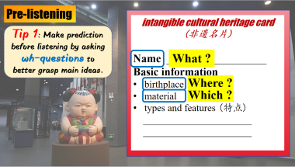  - Listen and answer  Read the article again to get more detailed information about clay figure.  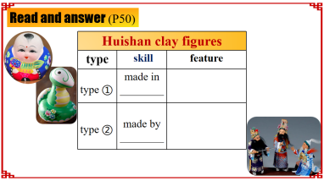  - Read and think  Q: What makes the two types of clay figures different?  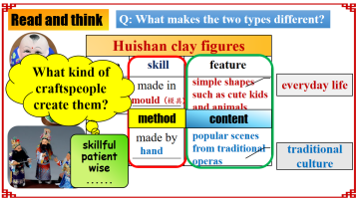  - Discussion and further thinking  Q: Which type of Huishan clay figures do you like better? Why?  Q:Why can Huishan clay figures be intangible cultural heritage?  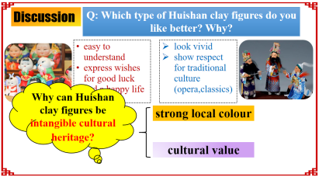 | - Play a video about huishan clay art for the students.  - Guide students how to make prediction before listening by asking wh-questions.  - Visualize the content of the article by designing a table and ask students to summarize main points after listening to the recording.  - Have students to think about the reason for the differences between two types of clay figures and further discuss the good qualities of craftspeople.  - Have students talk about their favourite type of clay figures and further think about how huishan clay art become intangible cultural heritage. | - 通过展示图片、视频和音频等多模态教学内容和资源，降低学生对惠山泥塑理解的困难，进一步引发学生深入了解、学习、鉴赏民间传统艺术与工艺，提取和归纳介绍民间艺术的相关词汇和语言表达。  - 通过非遗名片的形式，将听力音频可视化，以特殊疑问词为关键线索进行听前预测。  - 通过讨论模具制作和手工制作两类泥塑的不同点，深入剖析手工制作泥塑的人物内容特点，即向中国传统文化（戏剧、名著）致敬，并分析制作惠山泥塑手工艺人的品质，感受工匠精神以及惠山泥塑的非遗内涵。
Step3  Chinese kites | - Guess the name of another type of folk art  - Make prediction before listening predict the form of the word.  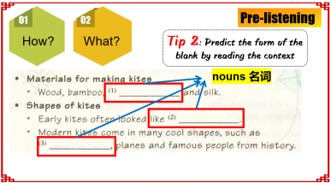  - Talk about the reason for the shape of early kites.  - Appreciate the beauty of modern kites and its multiple meaning.  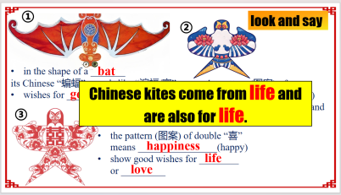  - (1) Listen and complete the timeline of the development of kites.  - Summarize good qualities of three inventors: Mozi, Luban and Cailun.  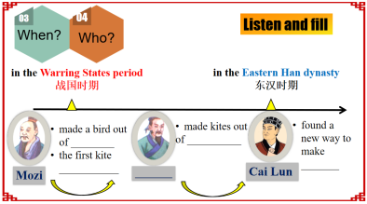  - Read a dialogue about folk art and complete a table.  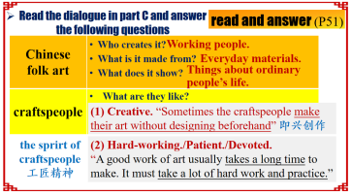 | - Use a riddle to let students guess kites:  It is light.  It looks bright.  It can fly in the sky.  - Have students predict the form of the blank before listening.  - Analyse the possible reason for the shape of early kites and feel the wisdom of ancient people.  - Look and describe modern kites in cool shapes. Appreciate traditional culture hidden behind different shapes.  - Have students learn about the history and people relevant to kites by the form of a timeline. Sum up the commonality of three great inventors in history.  - Read and understand how different students think about folk art and craftspeople.  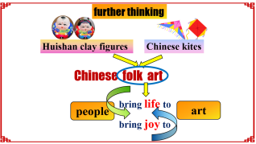 | - 通过信息表格、时间轴、问答等形式，介绍有关风筝的基本信息，如形状、取材、发展和主要历史人物等，帮助学生深入了解这一民间工艺。  - 通过分析古今风筝形状的变化，解读不同风筝所蕴含的文化寓意以及人们对于生活的美好愿景。总结出艺术源自生活同时给生活带来乐趣，深入解读民间艺术的内涵。
Step 4 post-listening | - Pair work:  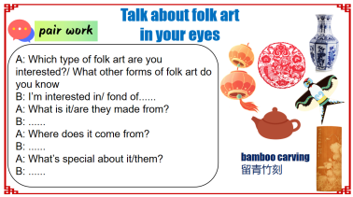  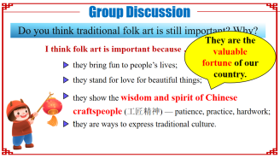  Work in pairs and talk about folk art  - further thinking:  Q: Do you think traditional folk art is still important? Why?  - Discussion:  Q: How can we promote traditional folk art today? | Have students think about the importance of folk art in modern society and what they can do to promote folk art.  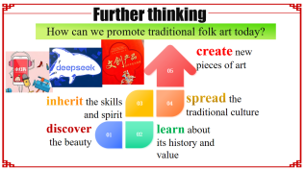 | - 通过仿照书本对话范例，以小组对话讨形式论彼此喜爱的民间艺术，在实际运用中加深对民间艺术和工艺的理解，并熟练运用所学单词、短语。  - 通过小组讨论形式思考传统艺术形式所蕴含的文化价值，引发学生思考如何弘扬传统艺术文化，学习了解、继承传播、传承创新
Step 5  creative task | 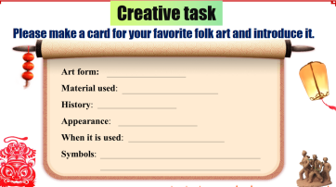  make a card for your favorite folk art and introduce it. | Have students make a card for your favorite folk art and introduce it.  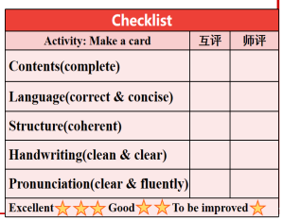 | - 通过“文化宣传大使”任务，为自己喜爱的民间艺术制作介绍卡，提升学生的语言实际运用能力，生生互评和师评达到以学促评相辅相成效果。
Step 6  Homework | 1. complete the craft card and prepare a short oral report to introduce your favourite folk art.  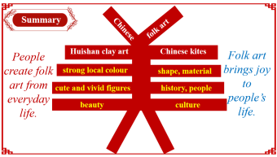  2. optional  (1) watch the English documentary Chinese Arts and Crafts.  (2) search on the Internet for more information about traditional Chinese crafts. | Summary | - 以汉字“美”总结本课民间传统艺术  的主要形式和折射出的工匠精神和文化传承，总结得出民间传统艺术源于生活，是民族的文化瑰宝。

六、案例特色
新课标（2022）在文化意识目标中指出，学生应该加强对中华文化的理解和认同，树立国际视野，坚定文化自信。新版牛津译林英语教材包括英语语言知识、英语国家文化知识，同时也融入中华优秀传统文化知识，让学生在中西文化的对比中增强国家认同和家国情怀，坚定文化自信，用英语讲好中国故事，传播好中国声音。
第四单元的主题是“中国民间艺术”，本版块的话题是“学习、热爱中国民间艺术”，本版块作为第四单元综合技能课，第一课时以参观“民间艺术博物馆”为主线情境，借助春晚无锡分会场非物质文化遗产图片、视频等多模态教学资源激活学生的背景知识，结合图文填补关于中国民间艺术的背景知识，融合听、说、读、看、写的技能训练，引发学生对民间艺术的关注和思考，引导学生分析民间艺术涵盖的深层价值，如工匠精神、文化象征、中华民族勤劳质朴的美好品德，分析如何传承并弘扬中国传统艺术与文化，提出可行的建议和措施，学以致用。以“文化推广大使”活动为路径，引导学生形成个性化的产出，从而提升学生的语言能力和对单元主题意义的理解。

